Reklamations dokument
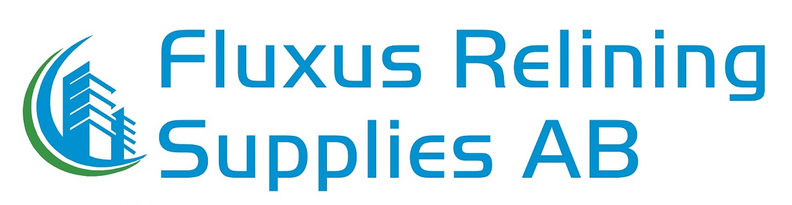
Svärmaregatan 3
603 61 Norrköping
Tel. +46-721677757
Email: Info@fluxusrelining.se

Kära kund,

Vi beklagar att du gör reklamation mot en produkt som levererats till dig av Fluxus Relining Supplies AB. Våra produkter är föremål för en strikt inkommande och utgående varukontroll och kvalitetskontroll.

Vänligen notera nedan.

Krav kan endast begäras om de meddelas till Fluxus Relining Supplies AB inom 8 dagar efter mottagandet.

Vänligen notera Fluxus Relining Supplies AB´s leveransvillkor.

1. 1. Vid reklamation skickar din kontaktperson på Fluxus dig ett meddelande om anmälan tillsammans med detta formulär.
Vi ber dig alltid att ange detta nummer vid korrespondens och omplaceringar
angående detta påstående. Detta är det enda sättet att kunna garantera en effektiv bearbetning
2. Leveransmeddelanden, kopia av fakturan, produkter, materialprover, videor och fullständig dokumentation av installation så som installationsprotokoll skickas till Fluxus Relining Supplies AB.

3. Inkludera ifyllda och undertecknade dokument vid eventuell återtransport till Fluxus Relining Supplies AB.

Vi ber om din förståelse att Fluxus Relining Supplies AB inte kan acceptera några påståenden om ovanstående förfarande inte följs.

Anmälningsnummer (ifylls av Fluxus):

Företag:

Kontaktperson:

Telefonnummer:

E-mail adress:

Beskrivning av produkten:

Artikelnummer: Batch/serie nummer:

Faktura nummer

Anledning till reklamation (kort beskrivning)

